**Липецкий государственный технический университет**

Факультет автоматизации и информатики

Кафедра Автоматизированных систем управления

ЛАБОРАТОРНАЯ РАБОТА №0

по Прикладные интеллектуальные системы и экспертные системы

«АЛГОРИТМЫ КЛАСТЕРИЗАЦИИ»

| Студент | Раздорских Алексей Игоревич |
| --- | --- |
| Группа М-ИАП-23 |  |
| Руководитель |  |
| Профессор | Кургасов В.В. |

Липецк 2023 г.

Оглавление

Задание кафедры 3

Ход работы 4

# Задание кафедры

Задать значения количества продаж по 10 товарам в течение 12 месяцев (помесячно). Для каждого из товаров спрогнозировать количество продаж на следующий, 13 месяц и провести анализ достоверности планирования продаж.

# Ход работы

Используемые библиотеки:

- numpy библиотека для языка python предназначена для поддержки многомерных массивов (включая матрицы), поддержки высокоуровневых математических функций;

- pandas библиотека предназначена для обработки и анализа массивов данных;

- seaborn библиотека предназначена для создания статистических графиков.

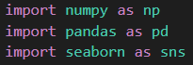

Рисунок 1 - импорт библиотек

Информация о продажах за 12 месяцев

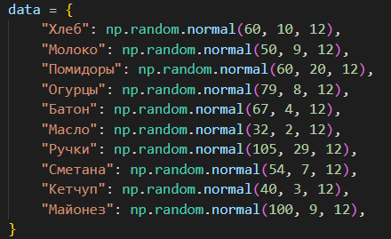

Рисунок 2 - Генерация данных

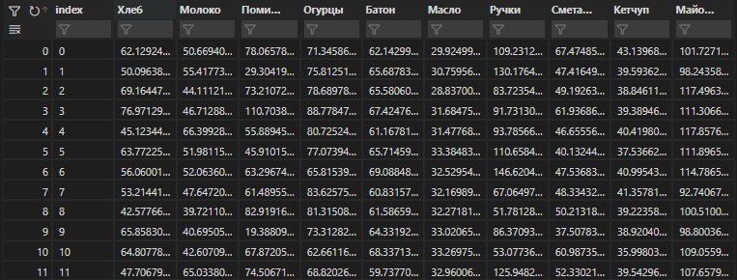

Рисунок 3 - Вывод сгенерированных данных

Обработка данных



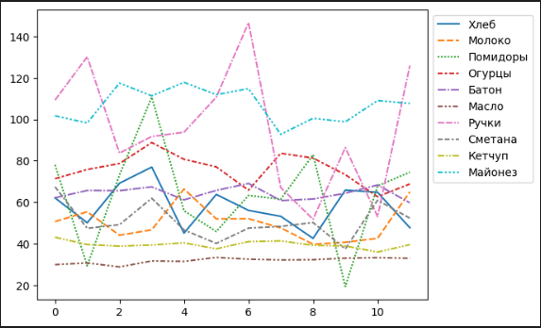

Рисунок 4 - Выборка данных на графике



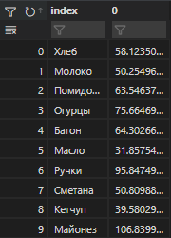

Рисунок 5 - Расчет p0



Рисунок 6 - Расчет среднеквадратичного отклонения



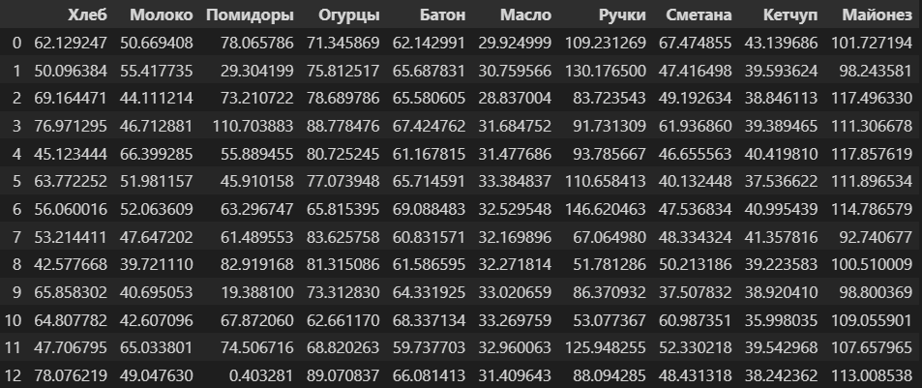

Рисунок 7 - Расчёт планируемого показателя

Оценки



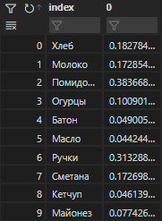

Рисунок 8 - Расчет соотношения средней арифметической величины и погрешности

Условие 1 X-p0<2*std:Ɐ



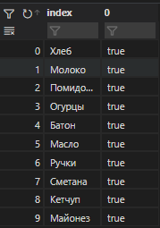

Рисунок 9 - Проверка первого условия

Условие 2 p0>2*std



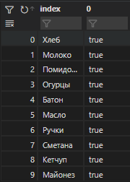

Рисунок 10 - Проверка второго условия

Условие 3 X>0:Ɐ



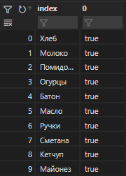

Рисунок 11 - Проверка третьего условия

Цветовая классификация

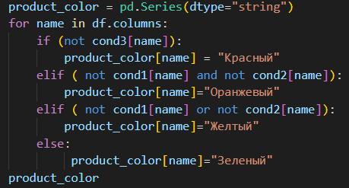

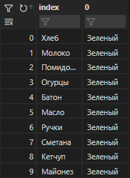

Рисунок 12 - Пример итогов работы программы

Таким образом, ни для одного из товаров не нужна корректировка полученных данных.

Код программы

import numpy as np

import pandas as pd

import seaborn as sns

data = {

"Хлеб": np.random.normal(60, 10, 12),

"Молоко": np.random.normal(50, 9, 12),

"Помидоры": np.random.normal(60, 20, 12),

"Огурцы": np.random.normal(79, 8, 12),

"Батон": np.random.normal(67, 4, 12),

"Масло": np.random.normal(32, 2, 12),

"Ручки": np.random.normal(105, 29, 12),

"Сметана": np.random.normal(54, 7, 12),

"Кетчуп": np.random.normal(40, 3, 12),

"Майонез": np.random.normal(100, 9, 12),

}

df = pd.DataFrame(data)

df

ax = sns.lineplot(df)

sns.move_legend(ax, 'upper left', bbox_to_anchor=(1,1))

p0 = df.sum()/df.shape[0]

p0

std = ((df-p0)**2).sum()/(df.shape[0]-1)

std = std**(1/2)

x_extrapol = p0+np.random.normal(0, std,len(p0))

pd.concat([df,pd.DataFrame([x_extrapol], columns=x_extrapol.index)]).reset_index(drop=True)

reliability = std/p0

reliability

cond1 = ((df-p0)<2*std).all()

cond1

cond2 = p0>2*std

cond2

cond3 = (df>0).all()

cond3

product_color = pd.Series(dtype="string")

for name in df.columns:

if (not cond3[name]):

product_color[name] = "Красный"

elif ( not cond1[name] and not cond2[name]):

product_color[name]="Оранжевый"

elif ( not cond1[name] or not cond2[name]):

product_color[name]="Желтый"

else:

product_color[name]="Зеленый"

product_color

Вывод

В ходе выполнения данной лабораторной работы я спрогнозировал количество продаж на тринадцатый месяц и провели анализ достоверности планирования продаж.